

язычок ш-ш-ш-шипит

Постановка и коррекция звуков Ш, Ж, Ч, Щ

Это пособие поможет логопедам, воспитателям детских садов и родителям в постановке у детей 5-7 лет правильного и четкого произношения звуков Ш, Ж, Ч, Щ.

Как подготовить пособие к работе

Выньте картонную вставку из середины книжки, разрежьте листы по пунктирным линиям на отдельные картинки. Вы получите набор иллюстративного материала для закрепления звуков Ш, Ж, Ч, Щ. во фразовой речи. От книжки останется несколько страниц с методическими рекомендациями и логопедическими упражнениями.

Система и методика проведения занятий

* Перед каждым занятием нужно сделать артикуляционную

гимнастику, чтобы «разогреть» губы и язычок, подготовить их

к работе (4-5 упражнений),

* «Поставить» изолированный звук (2-3 занятия и больше - по

ситуации), освоить артикуляцию. Закрепить произношение звука в слогах и словах (3-4 занятия),

* Автоматизировать звук до свободного употребления во фразовой речи (в предложениях и рассказах).

Вам понадобятся картонные карточки с картинками. На оборотной стороне каждой из них вы найдёте текст, насыщенный словами с определённым звуком. Рассматривая картинки, ребёнок легко запомнит стихи, повторяя их вместе с вами. Попросите найти на картинке все предметы, в названии которых встречается данный звук; уточните, какой вопрос можно задать к этому слову (кто? или что?); подобрать как можно больше глаголов, которыми можно обозначить действия, изображенные на картинках (что делает?); описать картинки (какой?). Такие задания не только обогатят речь и пополнят активный словарь, но и научат вслушиваться в слова, замечать каждый звук, использовать слова-синонимы, упражняться в четком произнесении нужного звука.

Заниматься лучше перед зеркалом по 10-15 минут в день. Все задания выполняйте вместе с ребёнком, чтобы он видел правильное положение губ и языка. И последний совет: контролируйте то, как говорит ребёнок. Поправляйте произношение трудных звуков, ведь на первых порах ему самому очень трудно контролировать свою речь. Ваша доброжелательность и терпение помогут ребёнку преодолеть недостаток произношения.

Издательский дом «Карапуз» предлагает серию книг для постановки у детей наиболее трудных для произношения звуков: «Язычок с-с-с-свистит», Язычок ш-ш-шипит», «Язычок р-р-рычит» и «Язычок л-л-лычит». Надеемся, что эта серия книг поможет сделать речь вашего ребенка чистой и внятной.

Куликовская Татьяна Анатольевна, логопед

АРТИКУЛЯЦИЯ ЗВУКОВ

Чтобы произнести звук Ш, язычок поднимается к нёбу, прячется за верхние зубки и выгибается, словно чашечка. При этом губы выдвигаются вперед, как рупор. Между зубками нужно оставить щёлку. Подуй на язычок. Старайся дуть посередине, чтобы воздух шел вперед: Ш-Ш-Ш-Ш.



Звуки Ш и Ж как братья похожи друг на друга. Только звук Ш глухой, а Ж -звонкий. Повтори всё, что мы делали, чтобы получился звук Ш, только произноси не шёпотом, а вслух -добавь голосок и у тебя обязательно получится Ж.



Если очень быстро соединить два звука ТЬ и Щ, получится звук Ч. Его нужно произносить очень резко. А еще можно произносить звук ТЬ и в это же время подложить под кончик язычка конец чайной ложки и поднимать его к верхним зубам. Одновременно нужно рукой слегка выдвинуть губы вперёд: Ч-Ч-Ч.



Мягко произнеси звук Ш. Язычок подними вверх, но не к нёбу, как при звуке Ш, а к альвеолам - бугоркам за верхними зубами. При этом зубы оставляют щелку, чтобы в нее можно было подуть: Щ-Щ-Щ. Если не получилось, попробуй произнести мягкий звук СЬ и концом чайной ложки подними кончик языка к верхним альвеолам. Зазвучит: Щ-Щ-Щ.



Чтобы научиться произносить трудные звуки, надо укрепить мышцы языка, щёк и губ.

Сделаем гимнастику. Равняйсь! Смирно! К зарядке готовы!



Упражнение 1. «Собачка сердится»

Покажем, как верхняя губка умеет сердиться. Она поднимается вверх, и при этом показываются верхние зубки, будто собачка рассердилась на кого-то. Сделай и ты «сердитую собачку». Повтори это упражнение 5-6 раз.



НА ЗАРЯДКУ СТАНОВИСЬ!



Упражнение 2. «Маша обижается»

Покажем, как обижается девочка Маша. Нижняя губка опускается вниз, и становятся видны нижние зубки. Маша долго обижается. Выполняй это упражнение 5-6 раз.

Упражнение 3. «Рупор»

А теперь обе губки одновременно показывают свой характер: нижняя губка обижается, а верхняя сердится. В это время губки похожи на рупор. Рупор - это такое приспособление, похожее на трубу. Выполняй это упражнение 5-6 раз.



СИЛЬНЫЙ, ЛОВКИЙ, УМЕЛЫЙ

Упражнение 4. «Вкусное варенье»

Представь, что у тебя на верхней губе земляничное варенье. Язычок высовывается из своего домика, «обнимает» верхнюю губку и облизывает это вкусное варенье. Вот так. Это «вкусное» упражнение можно повторять много раз подряд.



Упражнение 5. «Фокус»

Сейчас язычок покажет тебе фокус. Положи на нос кусочек ватки. Покажи, как язычок обнимает верхнюю губку, и подуй так сильно, чтобы ватка полетела вверх. Правда, это весело! Покажи этот фокус несколько раз: для себя и для «зрителей».



Упражнение 6. «Чашечка»

А ещё язычок может превратиться в чашечку. Он высовывается наружу, загибает свои краешки наверх, и получается чашечка. Вот такая. Упражнение - начинай! Раз - два! Раз -два!



Упражнение 7. «Лошадка»

Чтобы стать сильным, язычок часто цокает, как лошадка. Он присасывается к нёбу и быстро отскакивает от него. Поскачем? Приготовились! Поскакали! Цок-цок, цок-цок!

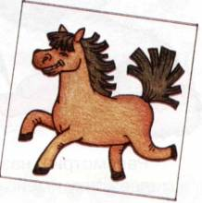

пош-ш-ш-шипим?

Отработка звука Ш в слогах и словах

Пройди пальчиками по дорожке сначала в одну, потом в другую сторону. Читай или повторяй слоги. Старайся четко произносить звук Ш.



А теперь будем произносить звук Ш в словах. Повторяй за мной:

ША-ША-ША-ША-ША - шапка, шайба, шаг, лапша.

ШУ-ШУ-ШУ-ШУ-ШУ - шуба, шутка, шум, дышу.

ШИ-ШИ-ШИ-ШИ-ШИ - шина, ширма, камыши.

ШО-ШО-ШО-ШО-ШО - шёпот, шорох, хорошо.

АШ-АШ-АШ-АШ-АШ - башня, кашка, карандаш.

ОШ-ОШ-ОШ-ОШ-ОШ - кошка, мошка, льёшь, поёшь.

УШ-УШ-УШ-УШ-УШ - мушка, ушки, пушка, душ.

ИШ-ИШ-ИШ-ИШ-ИШ - мишка, донышко, молчишь.



Рассмотри и назови картинки. Придумай котёнку и медвежонку имена со звуком Ш. {Пушок, Шалун, Миша.)

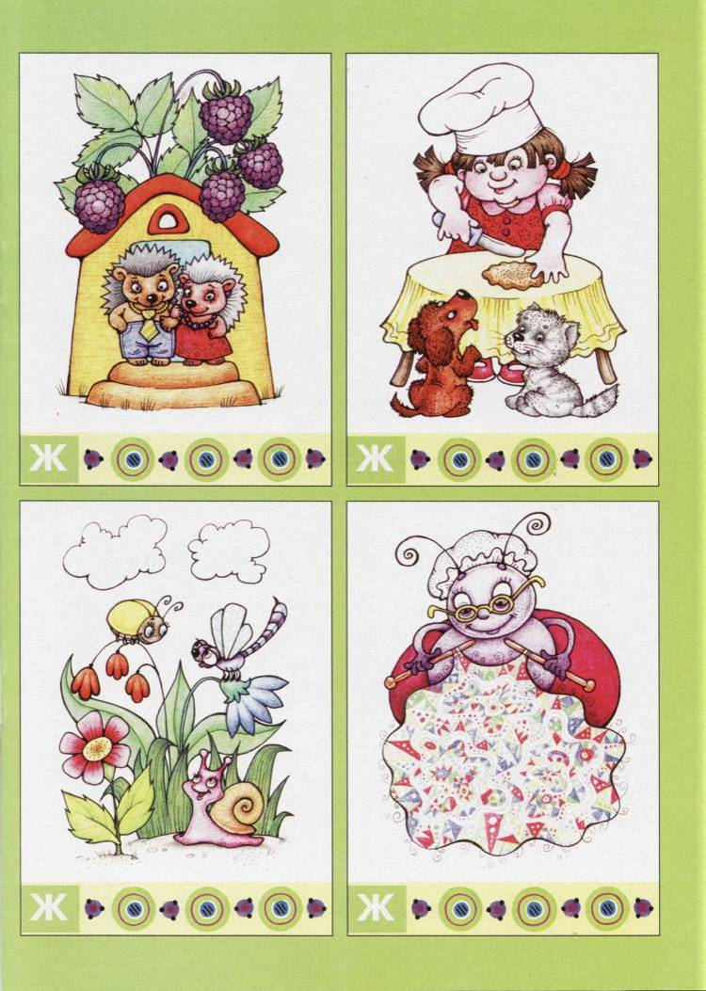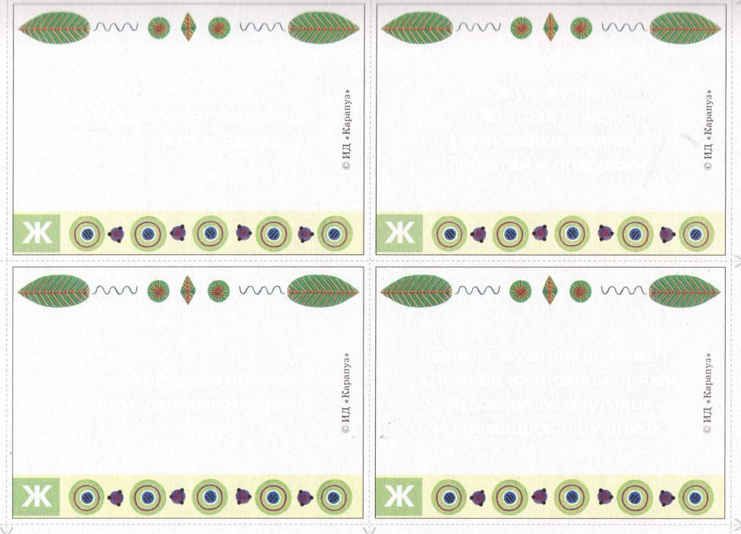

Жук-жучок, Желтый бочок, На лужайке не лежи, Полетай и пожужжи.

Там, где спеет ежевика, Жили ежик и ежиха.

Вяжет жужелица, вяжет Кружева из нежной пряжи. Кружева из паутинок И кружащихся пушинок.

Режу коржик я ножом, Будем ужинать втроём.

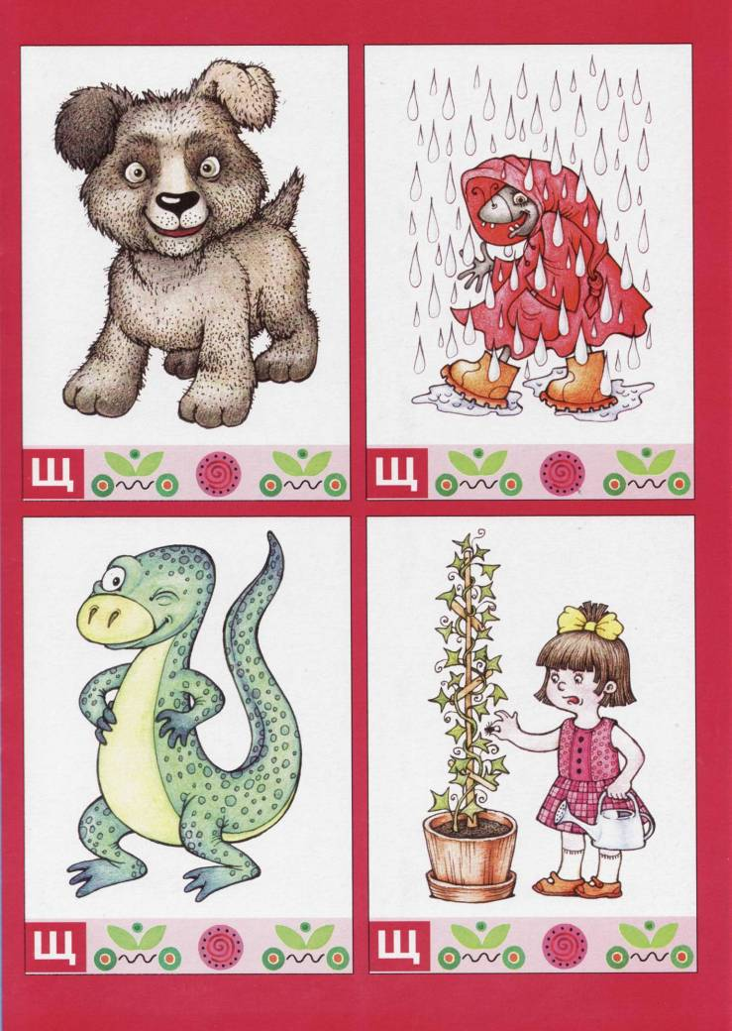

Ящерица прячется Тщательно в расщелине. Хищники голодные Ящерицу съели бы. Ящерицу хищники Не вытащат никак. Около расщелины Рыщут натощак.

Хрящ хрустящий у щенка, Он хрустит хрящом пока.

Клещ живет Под щепкой в чаще. Чистит щёточкой

с

Клещ плащик. [

В чаще часто хлещет дождь. I Без плаща в дождь пропадешь.

Я выращиваю плющ. А на плющ забрался хрущ. Я с плюща хруща стащу -От хруща плющ защищу.

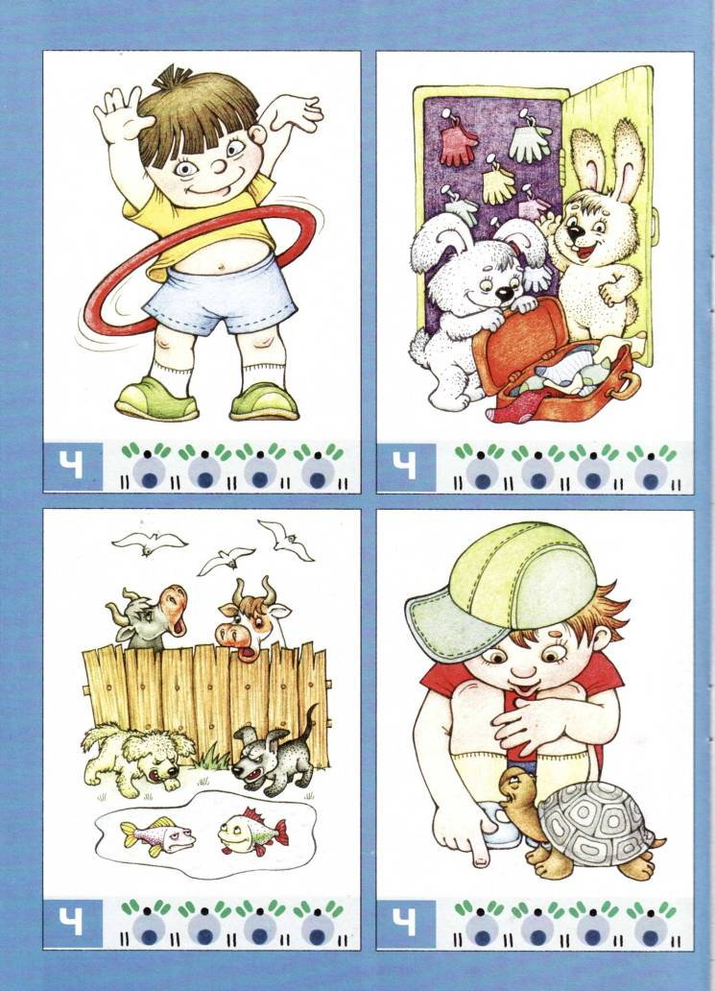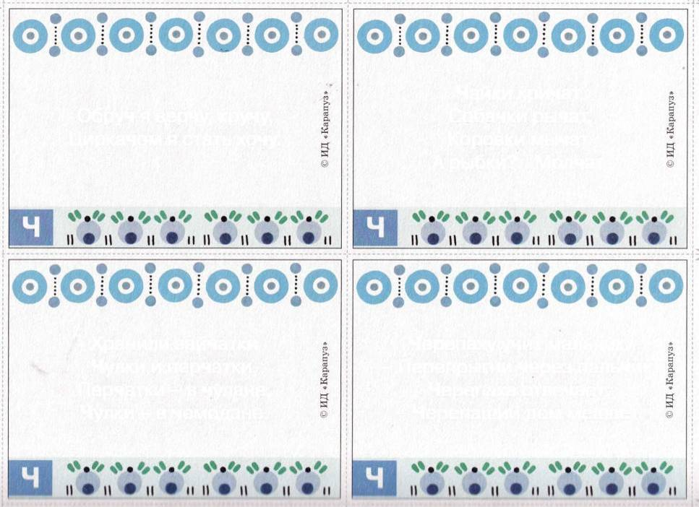

Чайки кричат, Собачки рычат, Коровки мычат. А рыбки?.. Молчат.

Обруч я верчу, кручу, Циркачом я стать хочу.

Хранили зайчатки Чулки и перчатки, Перчатки - в чулане, Чулки - в чемодане.

Черепаху учит мальчик: - Перепрыгни через пальчик. Черепаха отвечает: - Черепаший дом мешает.

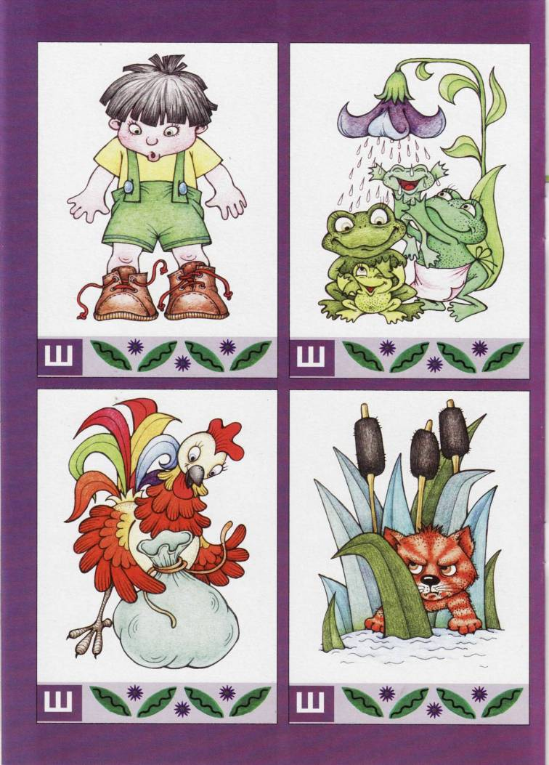

Петушок нашел мешок. А в мешке лежал горшок. А в горшке - горошек И немножко крошек.

Шили шилом башмаки, Башмаки мне велики.

В темноте шуршал камыш. Кошка думала, что мышь. Прибежала в камыши -В камышах нет ни души.

В летнем душе две лягушки Лягушатам моют ушки.

А теперь будем произносить звук Ж в словах. Повторяй за мной:

ЖА-ЖА-ЖА-ЖА-ЖА-ЖА - жаба, жабры, жар, межа.

ЖУ-ЖУ-ЖУ-ЖУ-ЖУ-ЖУ - абажур, гляжу, хожу. ЖИ-ЖИ-ЖИ-ЖИ-ЖИ-ЖИ - жидкий, жир, моржи, ежи.

ЖЕ-ЖЕ-ЖЕ-ЖЕ-ЖЕ-ЖЕ - этажерка, жук, уже.

ЖА-ЖА-ЖА-ЖА-ЖА-ЖА - жадный, жалость, сторожат.

ИЖ-ИЖ-ИЖ-ИЖ-ИЖ-ИЖ - чижик, лижет, стриж, Париж.

ЖУ-ЖУ-ЖУ-ЖУ-ЖУ-ЖУ - лежу, сижу, жую, брожу. ЖИ-ЖИ-ЖИ-ЖИ-ЖИ-ЖИ - жизнь, жираф, живот, ужи.

ПОЖ-Ж-ЖЖУЖЖИМ?

Отработка звука Ж в слогах и словах

Пройди пальчиками по дорожке сначала в одну, потом в другую сторону. Читай или повторяй слоги. Старайся четко произносить звук Ж.

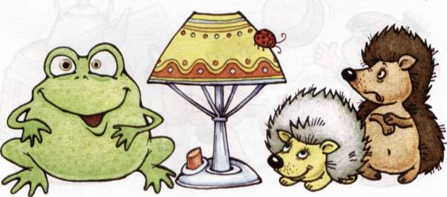

Рассмотри и назови картинки. Составь по ним предложения со звуком Ж. {Жуклежит на абажуре. Жаба жалуется на ежей.)

ПОЧ-Ч-Ч-ЧОКАЕМ?

Отработка звука Ч в слогах и словах

Пройди пальчиками по дорожке сначала в одну, потом в другую сторону. Читай или повторяй слоги. Старайся четко произносить звук Ч.



А теперь будем произносить звук Ч в словах. Повторяй за мной:

АЧ-АЧ-АЧ-АЧ-АЧ-АЧ-АЧ - качка, прачка, плач, богач.

ОЧ-ОЧ-ОЧ-ОЧ-ОЧ-ОЧ-ОЧ - кочка, почка, бочка, дочь.

ЯЧ-ЯЧ-ЯЧ-ЯЧ-ЯЧ-ЯЧ-ЯЧ - трубачи, уздечка, мяч.

ЕЧ-ЕЧ-ЕЧ-ЕЧ-ЕЧ-ЕЧ-ЕЧ - печка, речка, гречка, меч.

ЧА-ЧА-ЧА-ЧА-ЧА-ЧА-ЧА - чайник, куча, каланча.

ЧУ-ЧУ-ЧУ-ЧУ-ЧУ-ЧУ-ЧУ- мальчуган, молчу, кричу.

ЧИ-ЧИ-ЧИ-ЧИ-ЧИ-ЧИ-ЧИ - чижик, пальчик, калачи.

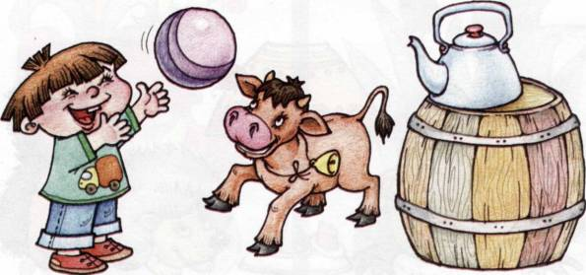

Попробуй сочинить стихи со словами-рифмами: бочка - дочка, кочка - точка, мяч - трубач, молчу - кричу.

А теперь будем произносить звук Щ в словах. Повторяй за мной:

ОЩ-ОЩ-ОЩ-ОЩ-ОЩ - пища, щепка, щёки, хвощ.

ЯЩ-ЯЩ-ЯЩ-ЯЩ-ЯЩ- овощ, плющ, ищейка, хрящ.

ЕЩ-ЕЩ-ЕЩ-ЕЩ-ЕЩ-хищник, площадь, помощь, клещ. ЩА-ЩА-ЩА-ЩА-ЩА - обещать, пищать, леща.

ЩУ-ЩУ-ЩУ-ЩУ-ЩУ - помещу, трещу, ищу.

ЩИ-ЩИ-ЩИ-ЩИ-ЩИ - угощенье, щит, плащи.

ЩЁ-ЩЁ-ЩЁ-ЩЁ-ЩЁ - щетка, щелочка, ещё.

ПО-Щ-Щ-Щ-ЩЁКАЕМ?

Отработка звука Щ в слогах и словах

Пройди пальчиками по дорожке сначала в одну, потом в другую сторону. Читай или повторяй слоги. Старайся четко произносить звук Щ.

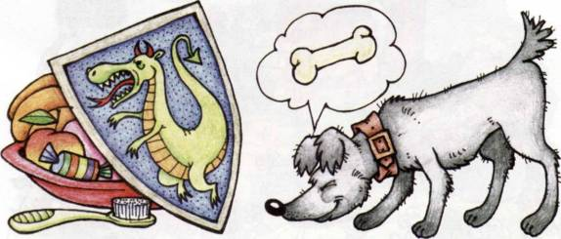

От кого защитит щит? Для кого приготовлено угощение? Что делают щёткой? О чём мечтает щенок?

ПОВТОРЯЕМ

Закрепление звуков Ж, Ш во фразовой речи

Давай «сочинять» стихи - подбирать слова в рифму. Постараемся чётко произносить звук Ш и Ж. Повторяй за мой.

ША-ША-ША-ША-ША-ША - Маша в шубе хороша. ШУ-ШУ-ШУ-ШУ-ШУ-ШУ - шапку шью я малышу.

ШО-ШО-ШО-ШО-ШО-ШО - жили мыши хорошо.

УШ-УШ-УШ-УШ-УШ-УШ - Миша дал Алёше тушь.

ЖА-ЖА-ЖА-ЖА-ЖА-ЖА - погляжу я на ежа.

ЖУ-ЖУ-ЖУ-ЖУ-ЖУ-ЖУ - по лужочку поброжу.

ЖЕ-ЖЕ-ЖЕ-ЖЕ-ЖЕ-ЖЕ - на лужайке ночь уже.

ЖИ-ЖИ-ЖИ-ЖИ-ЖИ-ЖИ - мне жирафа покажи.

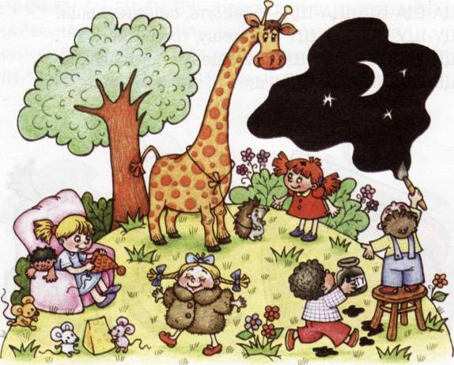

Сочини весёлый рассказ о том, как ребята гуляли на полянке: как кого зовут, кто что делал, кто с кем дружил...

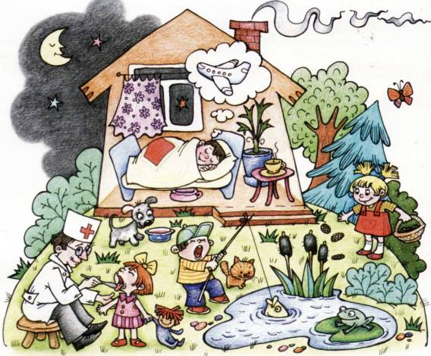

Придумай рассказ по картинке. Не забудь, что в нём должны быть начало, середина и счастливый конец.

ЗАКРЕПЛЯЕМ

Закрепление звуков Ч, Щ во фразовой речи

Продолжаем «сочинять» стихи - подбирай слова в рифму. Чётко и чисто произноси звук Ч и Щ. Повторяй за мой.

АЧ-АЧ-АЧ-АЧ-АЧ-АЧ - лечит дочку чуткий врач.

ОЧ-ОЧ-ОЧ-ОЧ-ОЧ-ОЧ - через час наступит ночь.

ЧА-ЧА-ЧА-ЧА-ЧА-ЧА - повстречал вчера грача.

ЧУ-ЧУ-ЧУ-ЧУ-ЧУ-ЧУ - на Чукотку полечу.

ОЩ-ОЩ-ОЩ-ОЩ-ОЩ-ОЩ - у щенка горячий борщ.

ЩА-ЩА-ЩА-ЩА-ЩА-ЩА - тащат удочкой леща.

ЩИ-ЩИ-ЩИ-ЩИ-ЩИ-ЩИ - шишки в роще поищи. ЩЁ-ЩЁ-ЩЁ-ЩЁ-ЩЁ-ЩЁ - вещи в ящике ещё.